Trung tâm Y tế Hòa Bình: Tập huấn truyền thông giáo dục sức khỏe cho điều dưỡng.
Ngày 08/5/2019, Trung tâm Y tế huyện Hòa Bình phối hợp với trường Cao đẳng Y tế Bạc Liêu tổ chức lớp tập huấn truyền thông giáo dục sức khỏe (TT-GDSK) cho điều dưỡng làm công tác tư vấn, giáo dục sức khỏe cho người bệnh. Dự lớp tập huấn gồm có: Thạc sĩ Quách Nhật Kim – Giảng viên Trường Cao đẳng Y tế Bạc Liêu; Bác sĩ Phạm Mừng Em – Giám đốc Trung tâm Y tế; Bác sĩ Dương Đức Hào – Trưởng phòng Kế hoạch – Nghiệp vụ; cán bộ phụ trách Truyền thông giáo dục sức khỏe và hơn 40 điều dưỡng của Trung tâm Y tế.
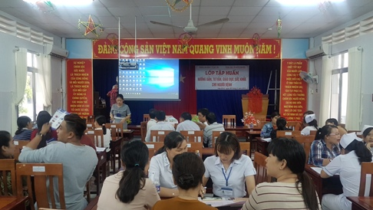
Quang cảnh lớp tập huấn công tác TT-GDSK.

Lớp tập huấn được giảng viên Trường Cao đẳng Y tế Bạc Liêu hướng dẫn cho điều dưỡng các nội dung cơ bản như: Tâm lý và tâm lý y học; hành vi và thay đổi hành vi sức khỏe; giao tiếp và kỹ năng giao tiếp; tư vấn sức khỏe; Truyền thông giáo dục sức khỏe; lập kế hoạch buổi TT-GDSK; thực hành tư vấn, GDSK… đây là những kiến thức cơ bản, rất thực tế ở cơ sở khám chữa bệnh giúp cho điều dưỡng làm tốt công tác hướng dẫn, tư vấn, giáo dục sức khỏe giúp người bệnh về phòng bệnh đái tháo đường, bệnh tăng huyết áp, bệnh tiêu chảy trẻ em, phòng bệnh sốt xuất huyết, phòng bệnh tay- chân- miệng, về VSATTP…

Lớp tập huấn trong 03 ngày (08-10/5) phần lớn dành nhiều thời gian cho thực hành để cán bộ điều dưỡng nắm vững kỹ năng TT-GDSK cho người bệnh, giúp người bệnh an tâm, tin tưởng trong suốt thời gian điều trị và khi về gia đình luôn nâng cao ý thức để thực hiện tốt công tác chăm sóc sức khỏe cho bản thân và gia đình./.

